О реорганизации негосударственных пенсионных фондов «Эволюция», «Будущее», «Достойное будущее», «УГМК-Перспектива», «Большой»
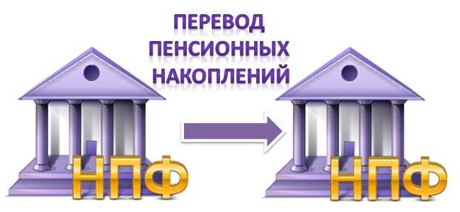
28 июня началась реорганизация негосударственного пенсионного фонда «Эволюция» (АО «НПФ Эволюция»). К этому фонду будут присоединены АО «НПФ «БУДУЩЕЕ», АО «НПФ «Достойное БУДУЩЕЕ», АО НПФ «УГМК-Перспектива» и АО МНПФ «БОЛЬШОЙ».
Граждане, пенсионные накопления которых хранятся в вышеперечисленных негосударственных пенсионных фондах, вправе подавать заявления о досрочном переходе в ПФР или другой НПФ в связи с реорганизацией.
Расчет средств пенсионных накоплений при досрочном переходе в связи с реорганизацией НПФ будет осуществляться без потерь инвестиционного дохода.
Обращаем внимание, досрочный переход без потери инвестиционного дохода возможен в течение 30 дней с даты последнего опубликования фондом уведомления о его реорганизации либо в течение 30 дней с даты получения клиентом фонда уведомления о начале процедуры реорганизации.
Заявления о досрочном переходе из реорганизуемых фондов в ПФР или в другой НПФ можно подать через портал госуслуг или лично в ПФР.
Консультацию можно получить по телефону справочной службы клиентской службы (на правах отдела) в Муслюмовском районе: 8 (85556) 2-40-65

